Россия

АО «КОНТАКТ»

прилавок нейтральный с полкой
ПНП11, ПНП15,
прилавок нейтральный без полки
ПН11, ПН15,
ПРИЛАВОК НЕЙТРАЛЬНЫЙ УЗКИЙ БЕЗ ПОЛКИ ПН6-У

Паспорт и руководство по эксплуатации



г. Йошкар-Ола
СОДЕРЖАНИЕ Стр.

ВВЕДЕНИЕ……………………………………………………………………………3
1. НАЗНАЧЕНИЕ ИЗДЕЛИЯ…………………………………………………….......3
2. ТЕХНИЧЕСКИЕ ХАРАКТЕРИСТИКИ…………………………………….…….3
3. КОМПЛЕКТ ПОСТАВКИ…………………………………………………………4
4. УСТРОЙСТВО И ПРИНЦИП РАБОТЫ………………………………………….5
5. МЕРЫ БЕЗОПАСНОСТИ…………………………………………………….……7
6. МОНТАЖ И ПОДГОТОВКА К РАБОТЕ………………………………………...9
7. ПОРЯДОК РАБОТЫ………………………………………………………………10
8. ТЕХНИЧЕСКОЕ ОБСЛУЖИВАНИЕ………………………………………….…11
9. ВОЗМОЖНЫЕ НЕИСПРАВНОСТИ И МЕТОДЫ ИХ УСТРАНЕНИЯ…….…12
10. СВИДЕТЕЛЬСТВО О ПРИЕМКЕ……………………………………………….13
11. СВИДЕТЕЛЬСТВО О КОНСЕРВАЦИИ……………………………………......13
12. СВИДЕТЕЛЬСТВО ОБ УПАКОВКЕ……………………………………………13
13. ГАРАНТИИ ИЗГОТОВИТЕЛЯ……………………………………………….....14
14. СВЕДЕНИЯ О РЕКЛАМАЦИЯХ……………………………………………......14
15. СВЕДЕНИЯ ОБ УТИЛИЗАЦИИ………………………………………………...15
16. УСЛОВИЯ ТРАНСПОРТИРОВАНИЯ И ХРАНЕНИЯ………………………...15
17. УЧЕТ ТЕХНИЧЕСКОГО ОБСЛУЖИВАНИЯ В ПЕРИОД ГАРАНТИЙНОГО РЕМОНТА…………………………………………………………..............................18
Приложение А …………………………………………….………………............20

ВВЕДЕНИЕ

Руководство по эксплуатации (РЭ) содержит важную информацию по установке, подключению, вводу в эксплуатацию, правильному обслуживанию и использованию прилавков нейтральных и прилавков нейтральных с полкой (далее изделие). Перед установкой изделия рекомендуем внимательно ознакомиться с данным документом.
РЭ предназначено для ознакомления обслуживающего персонала и лиц, производящих установку, подключение и техническое обслуживание изделий с устройством, принципом действия и другими сведениями, необходимыми для их установки, правильной эксплуатации и технического обслуживания.

- НАЗНАЧЕНИЕ ИЗДЕЛИЯ

Изделие предназначено для кратковременного хранения и раздачи потребителю хлебобулочных и кондитерских изделий, а также для установки на столешнице нижнего модуля термостатов с напитками, кипятильников.
Изделие используется на предприятиях общественного питания самостоятельно или в составе технологических линий раздачи.
Изделие предназначено для эксплуатации в помещениях с искусственно регулируемыми климатическими условиями.
Изделие изготовлено в климатическом исполнении УХЛ4 по ГОСТ 15150-69 для работы при температуре окружающего воздуха от (12 до 40) °С и относительной влажности 80% при 25 °С и степенью защиты IP20 ГОСТ 14254-2015.
Изделия соответствуют требованиям ТУ 31.09.11-008-07600499-2019, техническому регламенту ТР ТС 025/2012 «О безопасности мебельной продукции», ТР ТС 004/2011 «О безопасности низковольтного оборудования, ТР ТС 020/2011 «Электромагнитная совместимость технических средств» и комплекта технической документации, утвержденной в установленном порядке.
Декларация соответствия ЕАЭС № RU Д-RU.HA66.B.01452/19. Срок действия с 07.11.2019 по 06.11.2024.

- ТЕХНИЧЕСКИЕ ХАРАКТЕРИСТИКИ

Прилавки нейтральные имеют следующие модификации:
- ПНП11 – прилавок нейтральный с полкой, габарит 1120 мм;
- ПНП15 – прилавок нейтральный с полкой, габарит 1500 мм;
- ПН11 – прилавок нейтральный без полки, габарит 1120 мм;
- ПН15 – прилавок нейтральный без полки, габарит 1500 мм;
- ПН6-У– прилавок нейтральный, узкий, без полки, габарит 630 мм.

Основные параметры изделий приведены в таблице 1.

Таблица 1 - Основные параметры изделий
Наименование параметра | Величина параметра для модификации изделия
Наименование параметра | ПНП11 | ПНП15 |  | ПН11 |  | ПН15 |  | ПН6-У
1 | 2 | 3 |  | 4 |  | 5 |  | 6
1. Род тока | однофазный, переменный |  |  |  |  |  |  | -
2. Напряжение, В | 220 |  |  |  |  |  |  | -
3. Частота тока, Гц | 50 |  |  |  |  |  |  | -
продолжение таблицы 1
1 | 2 |  | 3 |  | 4 |  | 5 | 6
4. Количество розеток со штырями заземления Iн=16 А, шт. | 2 |  |  |  |  |  |  | -
5. Количество светодиодных светильников, шт. | 1 |  |  | -
6. Мощность одновременно подключенных к изделию приборов, кВт, не более | 3 |  |  |  |  |  |  | -
7. Мощность светодиодного светильника, кВт | 0,006 | 0,009 |  | - |  | - |  | -
8. Площадь поверхности столешницы, м2 | 0,77 | 1,03 |  | 0,77 |  | 1,03 |  | 0,44
9. Количество полок (двухъярусных), шт. | 1 |  |  | - |  |  |  | -
10. Площадь поверхности полки (двухъярусной), м2 | 0,45 | 0,66 |  | -
11. Габаритные размеры, мм, не более:  длина  ширина  ширина с направляющей для подносов  высота до столешницы  высота с полкой* | 1120  705  1030  870  1485 | 1500  705  1030  870  1485 |  | 1120  705  1030  870  - |  | 1500  705  1030  870  - |  | 630  705  1030  870  -
12. Масса, не более, кг | 85 | 106 |  | 69 |  | 84 |  | 36
Примечания
1. * - возможность регулировки высоты с помощью опор;
2. Приведенные в таблице показатели достижимы только при следующих условиях: температура окружающей среды - 20-25 °С и относительная влажность воздуха окружающей среды – 45-80 %;
3. Допускается отклонение в габаритных размерах ± 5 мм.

ВНИМАНИЕ! Производитель имеет право вносить изменения в конструкцию без предварительного оповещения потребителей, не ухудшающие работу и внешний вид изделий.

- КОМПЛЕКТ ПОСТАВКИ

Комплект поставки изделий приведён в таблице 2.

Таблица 2 - Комплект поставки изделий
Наименование | Количество для модификации изделия, шт.
Наименование | ПНП11 | ПНП15 | ПН11 | ПН15 | ПН6-У
1. Модуль нижний | 1
2. Полка (двухъярусная):  - стойка;  - винт М4х4 нерж. ГОСТ 1477-93;  - держатель стекла (противокашлевого экрана);  - держатель полки стеклянной;  - винт М5х16 нерж. DIN 967;  - винт М5х14 DIN 967;  - гайка колпачковая М5 нерж. ГОСТ 11860-85;  - полка стеклянная;  - стекло (противокашлевый экран);  - балка;  - балка (со встроенным светильником) | 1  2  4  2  4  12  20  12  2  1  1  1 | 1  2  4  2  4  14  20  14  2  1  1  1 | -
3. Направляющая для подносов:  - опора;  - балка;  - болт М6х16 DIN 6921;  - винт М5х14 DIN 967 | 1  2  3  4  8
4. Опора винтовая | 4
5. Паспорт и руководство по эксплуатации | 1
6. Упаковка изделия | 1
7. Пакет полиэтиленовый | 1
8. Болт М6х80 ГОСТ 7790-70 | 1
9. Гайка М6 ГОСТ 5915-70 | 2
*Примечание – существует дополнительная опция (светильник светодиодный для подсветки передней панели нижнего модуля)
- УСТРОЙСТВО И ПРИНЦИП РАБОТЫ

Изделие состоит из нижнего модуля, к которому крепятся двухъярусная полка (только для ПНП11, ПНП15) и направляющая для подносов.
В нижнем модуле со стороны обслуживающего персонала находится панель управления (кроме ПН6-У), на которой расположены две розетки, клавишный переключатель и светосигнальная лампа белого цвета.
Розетки служат для подключения электрооборудования общей мощностью не более 3 кВт (термостата или кипятильника).
Клавишный переключатель освещения включает светодиодный светильник. Светильник расположен под верхним ярусом полки (только для ПНП11, ПНП15).
Лампа белого цвета сигнализирует о наличии на изделии питающего напряжения.
За панелью управления находится клеммный блок для подключения питающего кабеля. Со стороны обслуживающего персонала на основании изделия под панелью управления расположен эквипотенциальный зажим .
В нижнем модуле со стороны обслуживающего персонала за раздвижными дверями предусмотрен нейтральный шкаф или открытый отсек для хранения кухонного инвентаря (для ПН6-У).
Существует возможность облицовки декоративной пленкой, декоративными панелями и подсветки передней панели нижнего модуля в качестве дополнительной опции.
Для стягивания направляющих для подносов соседних прилавков предусмотрены болт и гайки М6, входящие в комплект поставки (передняя балка направляющей для подносов имеет отверстие).
Полка (только для ПНП11, ПНП15) имеет два яруса и используется для выкладки порционных блюд или напитков. Высота изделия регулируется с помощью опор.
ПРИМЕЧАНИЕ Во избежание нарушения жесткости конструкции запрещается снимать со стороны потребителя стекло противокашлевого экрана.
Электрические принципиальные схемы приведены на рисунках 3-4.

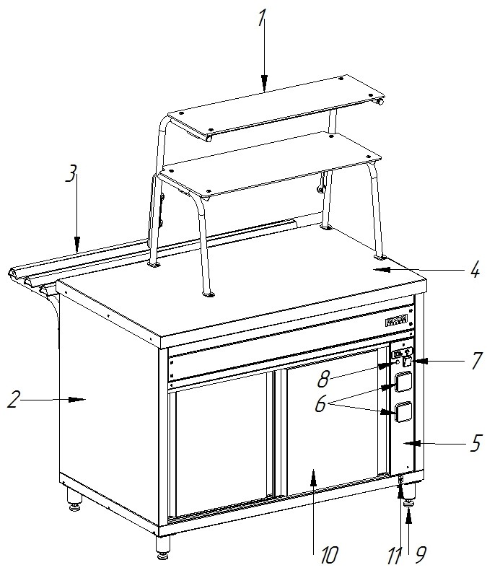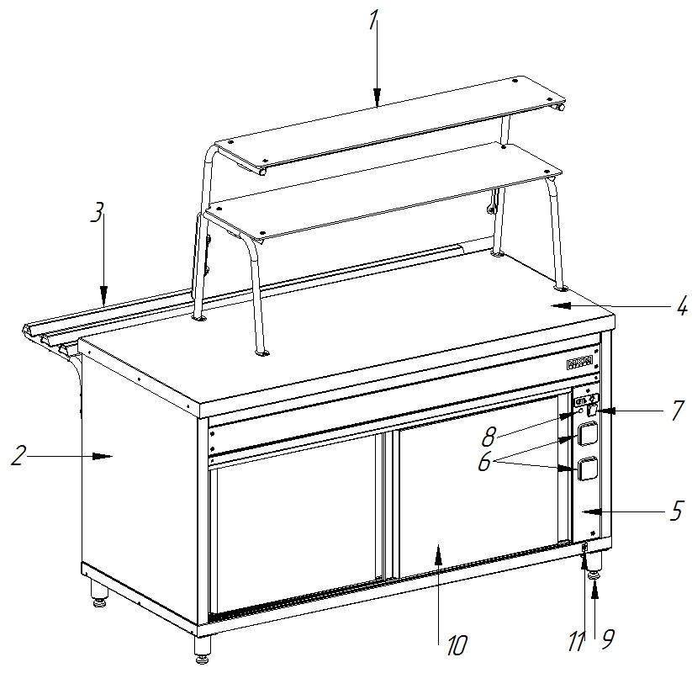

(а) (б)

1 – полка двухъярусная; 2 – модуль нижний; 3 – направляющая для подносов;
4 – столешница нижнего модуля; 5 – панель управления; 6 – розетка;
7 – клавишный переключатель освещения; 8 – светосигнальная лампа белого цвета;
9 – опора; 10 – двери раздвижные; 11 – эквипотенциальный зажим

Рисунок 1 – Внешний вид прилавка нейтрального с полкой ПНП11 (а), ПНП15 (б)
(со стороны обслуживающего персонала)
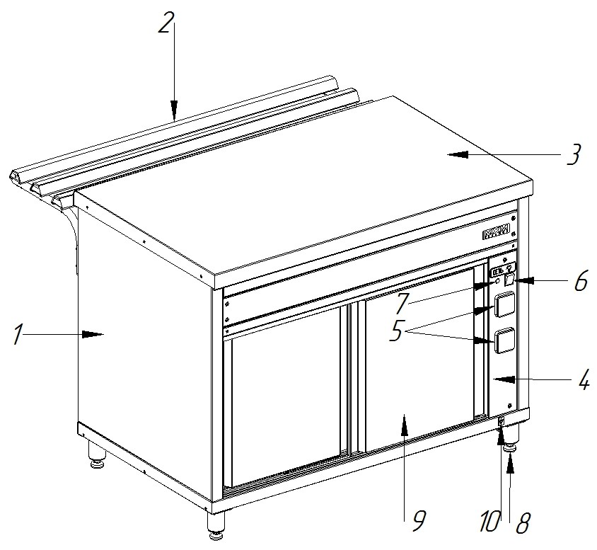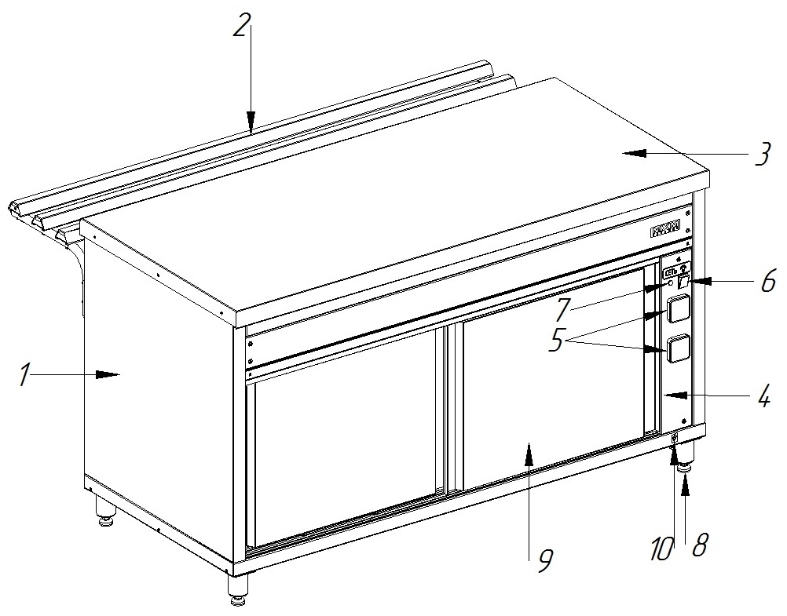
(а) (б)

1 – модуль нижний; 2 – направляющая для подносов; 3 – столешница нижнего модуля;
4 – панель управления; 5 – розетка; 6 – клавишный переключатель освещения
(дополнительная опция); 7 – светосигнальная лампа белого цвета; 8 – опора;
9 – двери раздвижные; 10 – эквипотенциальный зажим

Рисунок 2 – Внешний вид прилавка нейтрального, без полки ПН11 (а), ПН15 (б)
(со стороны обслуживающего персонала)
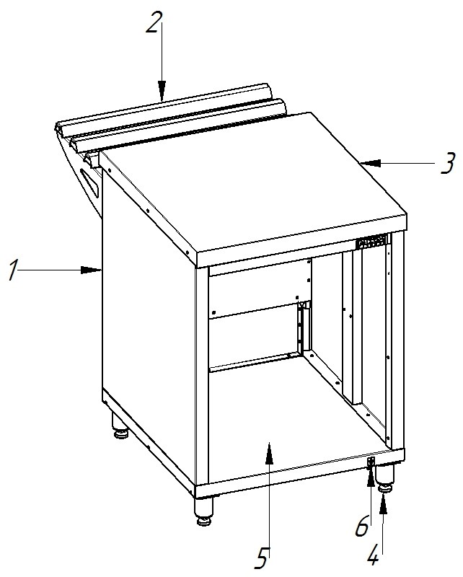

1 – модуль нижний; 2 – направляющая для подносов; 3 – столешница нижнего модуля;
4 – опора; 5 – нейтральный отсек для хранения инвентаря;
6 – эквипотенциальный зажим

Рисунок 3 – Внешний вид прилавка нейтрального, узкого без полки ПН6-У
(со стороны обслуживающего персонала)

- МЕРЫ БЕЗОПАСНОСТИ

По способу защиты от поражения электрическим током изделие относится к 1 классу по ГОСТ 12.2.007.0-75. По пожарной безопасности изделие соответствует ГОСТ 12.1.004.
Общие требования безопасности:
- не допускается установка изделия ближе 1 м от легковоспламеняющихся материалов;
- при установке изделия в непосредственной близости от стены, перегородок, кухонной мебели, декоративной отделки и т.п., рекомендуется, чтобы они были изготовлены из негорючих материалов или покрыты соответствующим негорючим теплоизолирующим материалом.
Необходимо при этом обратить особое внимание на соблюдение мер противопожарной безопасности.
К обслуживанию изделия допускаются лица, прошедшие технический минимум по эксплуатации оборудования и ознакомившиеся с настоящим руководством по эксплуатации.
Подключение изделия к электрической сети должно выполняться квалифицированным специалистом-электриком согласно действующим нормативам с учетом допустимой нагрузки на электрическую сеть и с учетом маркировок на табличке с надписями в соответствии с принципиальной электрической схемой.

Для подключения изделия к электрической сети:
- в распределительном щите должна быть установлена коммутационная защитная арматура, гарантирующая защиту от пожароопасных факторов: короткого замыкания, перенапряжения, перегрузки, самопроизвольного включения, а также обеспечивающая гарантированное отключение всех полюсов от сети питания, должна быть подключена непосредственно к зажимам питания и иметь зазор между контактами не менее 3 мм на всех полюсах;
- допускается использование только медных кабелей;
- использовать номинальное поперечное сечение кабеля питания не меньше ПВС 3х2,5 или ПРМ 3х2,5.
Подключение изделия к электрической сети осуществлять согласно таблице 3.

Таблица 3 – Параметры подключения изделия к электрической сети
Модификация | Автоматический выключатель |  |  | Марка, число жил и сечение питающего кабеля, мм² | Сечение эквипотенциального провода, мм²
Модификация | Количество полюсов | Номинальный ток, А | Номинальный отключающий дифференциальный ток, мА | Марка, число жил и сечение питающего кабеля, мм² | Сечение эквипотенциального провода, мм²
ПНП11 | 2 | 16 | 30 | ПРМ 3х2,5 | 2,5
ПНП15 | 2 | 16 | 30 | ПРМ 3х2,5 | 2,5
ПН11 | 2 | 16 | 30 | ПРМ 3х2,5 | 2,5
ПН15 | 2 | 16 | 30 | ПРМ 3х2,5 | 2,5

При работе с изделием необходимо соблюдать следующие правила безопасности:
- не включать изделие без заземления;
- не оставлять включенное изделие без присмотра;
- перед санитарной обработкой отсоединить электрооборудование от розеток, выключить клавишный переключатель и отключить изделие от сети;
- своевременно проводить техническое обслуживание изделия, периодически проверять исправность электропроводки и заземляющего устройства изделия;
- при обнаружении неисправностей немедленно отключить изделие от сети и вызвать электромеханика;
- включать изделие можно только после устранения неисправностей.

Категорически запрещается:
- осуществлять подключение изделия к электросети с использованием алюминиевых проводов (в том числе запрещается соединение проводов в паре алюминий-медь любым способом);
- скручивание «кольцом» питающего кабеля;
- производить чистку и устранять неисправности при работе изделия;
- использовать изделие в пожаро- и взрывоопасных зонах;
- применять для очистки наружной поверхности изделия водяную струю и пар;
- работа изделия вхолостую;
- работа без заземления;
- работа без внешней защиты.
- МОНТАЖ И ПОДГОТОВКА К РАБОТЕ
Распаковка, монтаж, наладка и испытание изделия должны производиться специалистами по монтажу и ремонту торгово-технологического оборудования для предприятий общественного питания и торговли.
Сдача в эксплуатацию смонтированного оборудования оформляется актом по установленной форме. Средний срок службы изделия 10 лет.
Требования к месту размещения изделия:
- помещение должно быть сухим, чистым и оборудовано приточно-вытяжной вентиляцией;
- расстояние до ближайших легко воспламеняющихся материалов должно быть не менее 1 м;
- при установке изделия необходимо учитывать удобство обслуживания.
Подготовка изделия к монтажу:
- после хранения изделия в холодном помещении или после перевозки в зимних условиях перед распаковкой и сборкой выдержать изделие в помещении с температурой (18÷20) °С не менее 6 часов;
- распаковать изделие, проверить комплектность, убедиться в целостности и отсутствии дефектов;
- перед установкой изделия на предусмотренное место снять защитную пленку со всех поверхностей изделия;
- изделие разместить в хорошо проветриваемом помещении, если имеется возможность, то под воздухоочистительным зонтом.

Монтаж изделия:
- вкрутить опоры в основание нижнего модуля;
- установить нижний модуль изделия на предусмотренное место;
- выровнять нижний модуль с помощью регулируемых опор так, чтобы рабочая поверхность приняла горизонтальное положение, а высота была удобна для использования;
- установить стойки на кронштейны столешницы нижнего модуля и закрепить винтами М4х4 (согласно инструкции по сборке только для ПНП11, ПНП15);
- установить держатели на стойки полки с помощью винтов М5х14 (согласно инструкции по сборке только для ПНП11, ПНП15);
- прикрепить к держателям каждой полки балки с помощью винтов М5х14 (согласно инструкции по сборке только для ПНП11, ПНП15);
- прикрепить к держателям стеклянные полки и стекло (противокашлевый экран) с помощью винтов М5х16 и колпачковых гаек М5 (согласно инструкции по сборке только для ПНП11, ПНП15);
- установить опоры направляющей для подносов на боковины нижнего модуля со стороны потребителя с помощью болтов М6х16 (согласно инструкции по сборке);
- прикрепить к опорам балки направляющей с помощью винтов М5х14 (согласно инструкции по сборке);
- для обеспечения доступа к клеммному блоку изделия снять панель управления;
- надежно заземлить изделие, подсоединив заземляющий проводник питающего кабеля к зажиму заземления клеммного блока, заземляющий проводник должен быть в шнуре питания;
- присоединить питающий кабель и внутреннюю проводку к клеммному блоку согласно электрической схеме (рисунок 4, рисунок 5);
- для подключения электрического питания к светильнику на полке (только для ПНП11, ПНП15) продеть питающий провод (выведен на столешницу модуля) через левую стойку полки и подсоединить его разъем к клемме на полке согласно электрической схеме (рисунок 4, рисунок 5);
- провести ревизию соединительных устройств электрических цепей (винтовых и безвинтовых зажимов), при выявлении ослабления подтянуть или подогнуть до нормального контактного давления;
- в случае установки изделия в технологическую линию соединить заземляющим проводом эквипотенциальный зажим изделия с соседним оборудованием для выравнивания потенциалов;
- после завершения работ по монтажу и наладке произвести сборку изделия, обеспечив отсутствие доступа к токоведущим частям без использования специального инструмента.
Подготовка изделия к работе:
- подать питание на изделие и включить клавишный переключатель;
- проверить токи утечки в холодном состоянии и при рабочей температуре. Ток утечки изделия не должен превышать 6 мА;
- проверить цепи заземления. Сопротивление между зажимом заземляющего провода и любыми нетоковедущими металлическими частями изделия не должно превышать 0,1 Ом;
- подать напряжение на изделие, включив автоматический выключатель с комбинированной защитой типа ВАК 2 на ток 16 А / 10 мА в распределительном щите, при этом на панели управления должна загореться сигнальная лампа белого цвета, свидетельствующая о готовности изделия к работе;
- при установке изделия в технологическую линию для облегчения выравнивания соседних изделий необходимо совместить по 2 отверстия на торцах направляющей для подносов и соединить направляющие для подносов соседних изделий болтом с гайками М6, входящими в комплект поставки;
- зажим эквипотенциальности использовать для выравнивания потенциалов при установке изделия в технологическую линию;
- сдачу в эксплуатацию изделия оформлять актом.

- Порядок работы

Перед включением изделия внимательно ознакомьтесь с настоящим руководством по эксплуатации и, в первую очередь, с указаниями по технике безопасности, элементами управления и надписями на изделии.
Перед началом эксплуатации изделия необходимо:
- произвести тщательную санитарно-гигиеническую обработку всех рабочих поверхностей, контактирующих с пищевыми продуктами в процессе эксплуатации;
- включить электропитание, при этом загорится сигнальная лампа белого цвета с надписью «Сеть», свидетельствующая о наличии напряжения.
Работу проводить в следующем порядке:
- проверить целостность и надежность заземления изделия;
- подключить к розеткам необходимое электрооборудование;
- включить освещение;
- по окончании работы отключить электрооборудование от розеток и выключить освещение;
- отключить изделие от сети.
Эксплуатация изделия:
Включить изделие в сеть, включив автоматический выключатель в стационарной проводке, при этом на панели управления загорается светосигнальная лампа белого цвета ("Сеть").
Установить на столешницу нижнего модуля термостат с напитками или кипятильник, подключить к розеткам на панели управления.
Включить светодиодные светильники с помощью клавишного переключателя на панели управления для подсветки передней панели нижнего модуля и (или) двухъярусной полки, на которую выкладываются хлебобулочные и кондитерские изделия или напитки для раздачи потребителю.
После окончания работы (раздачи потребителю) отключить термостат с напитками или кипятильник от розеток и выключить освещение.
Отключить изделие от сети, выключив автоматический выключатель в стационарной проводке.

- ТЕХНИЧЕСКОЕ ОБСЛУЖИВАНИЕ

Техническое обслуживание и ремонт должен производить электромеханик III – V разрядов, имеющий квалификационную группу по электробезопасности не ниже третьей.
В процессе эксплуатации изделия необходимо выполнить следующие виды работ в системе технического обслуживания и ремонта:
ТО – регламентированное техническое обслуживание – комплекс профилактических мероприятий, осуществляемых с целью обеспечения работоспособности или исправности изделия;
ТР – текущий ремонт – ремонт, осуществляемый в процессе эксплуатации для обеспечения или восстановления работоспособности изделия, и состоящий в замене и (или) восстановлении ее отдельных частей и их регулировании.
Периодичность технического обслуживания и ремонтов:
- техническое обслуживание (ТО) – проводится 1 раз в месяц;
- текущий ремонт (ТР) – при необходимости.
При техническом обслуживании изделия требуется провести следующие работы:
- выявить неисправность изделия путем опроса обслуживающего персонала;
- проверить внешним осмотром изделие на соответствие правилам техники безопасности;
- подтянуть при необходимости крепление сигнальной арматуры, светильников, дверей, облицовок;
- подтянуть и зачистить при необходимости контактные соединения токоведущих частей изделия;
- проверить целостность оболочки шнура питания;
- проверить исправность, целостность электропроводки, защитного заземления от автоматического выключателя до клеммной колодки, эквипотенциального провода изделия (при наличии) внешним осмотром;
- проверить сопротивления цепи заземления. От зажима заземления до доступных металлических частей сопротивление цепи заземления изделия должно быть менее 0,1 Ом;
- проверить исправность электротехнической аппаратуры (розеток, переключателя, светильников, светосигнальной лампы);
- проверить изделие в рабочем режиме;
- провести дополнительный инструктаж работников при нарушении ими правил эксплуатации.
Перед проверкой контактных электрических соединений, крепления электроаппаратуры (розеток, переключателя, сигнальной арматуры) необходимо отключить изделие от электросети снятием плавких предохранителей или выключением автоматического выключателя в стационарной проводке. Повесить на рукоятку коммутационной аппаратуры плакат «Не включать - работают люди», отсоединить, при необходимости, провода электропитания изделия и изолировать их.
При ТР проводятся все работы, предусмотренные при ТО, и ремонт или замена отдельных частей.
После окончания ТО и ТР необходимо внести запись в таблицу 5.

- ВОЗМОЖНЫЕ НЕИСПРАВНОСТИ И МЕТОДЫ ИХ УСТРАНЕНИЯ

Все неисправности, вызывающие отказы, указаны в таблице 4. Их устранение должны выполнять только специалисты.

Таблица 4 - Перечень неисправностей, причины и методы их устранения
Наименование неисправности | Вероятная причина | Методы устранения
Нет напряжения в розетке | Нарушен контакт в цепи питания розетки  Перегорела розетка | Восстановить контакт  Заменить розетку
Не горит сигнальная лампа | Сгорела сигнальная лампа  Отсутствует напряжение | Заменить сигнальную лампу  Подать напряжение
Не горит светодиодный светильник | Неисправен светильник | Заменить светильник

- СВИДЕТЕЛЬСТВО О ПРИЕМКЕ

Прилавок нейтральный без полки ПН11, ПН15, узкий ПН6-У, с полкой ПНП11, ПНП15, (нужное подчеркнуть) заводской номер _______________________________, изготовленный на АО «КОНТАКТ», соответствует ТУ 31.09.11-008-07600499-2019 и признан годным для эксплуатации.

Дата выпуска ___________________________________________________

____________________________________________________________________
подписи (оттиски личных клейм) должностных лиц предприятия, ответственных за приемку изделия.

- СВИДЕТЕЛЬСТВО О КОНСЕРВАЦИИ

Прилавок нейтральный без полки ПН11, ПН15, узкий ПН6-У, с полкой ПНП11, ПНП15, (нужное подчеркнуть) заводской номер _______________________________ подвергнут на АО «КОНТАКТ» консервации согласно требованиям ГОСТ 9.014.
Дата консервации _______________________

Наименование и марка консерванта:
___________________________________________________________
Консервацию произвел _______________________
(подпись)

Изделие после консервации принял _______________________
(подпись)

- СВИДЕТЕЛЬСТВО ОБ УПАКОВКЕ

Прилавок нейтральный без полки ПН11, ПН15, узкий ПН6-У, с полкой ПНП11, ПНП15, (нужное подчеркнуть) упакован на АО «КОНТАКТ» согласно требованиям, предусмотренным конструкторской документацией.
Дата упаковки М. П.
(подпись)

Упаковку произвел
(подпись)

Изделие после упаковки принял
(подпись)

- ГАРАНТИИ ИЗГОТОВИТЕЛЯ

Гарантийный срок эксплуатации изделия - 1 год со дня ввода в эксплуатацию.
Гарантийный срок хранения - 1 год со дня изготовления.
В течение гарантийного срока предприятие-изготовитель гарантирует безвозмездное устранение выявленных дефектов изготовления и замену вышедших из строя составных частей изделия, произошедших не по вине потребителя, при соблюдении потребителем условий транспортирования, хранения и эксплуатации изделия.
Гарантия не распространяется на случаи, когда изделие вышло из строя по вине потребителя в результате несоблюдения требований, указанных в паспорте и руководстве по эксплуатации.
Время нахождения изделия в ремонте в гарантийный срок не включается.
В случае невозможности устранения на месте выявленных дефектов предприятие-изготовитель обязуется заменить дефектное изделие.
Все детали, узлы и комплектующие изделия, вышедшие из строя в период гарантийного срока эксплуатации, должны быть возвращены заводу-изготовителю изделия для детального анализа причин выхода из строя и своевременного принятия мер для их исключения.
Рекламация рассматривается только в случае поступления отказавшего узла, детали или комплектующего изделия с указанием заводского номера изделия, даты изготовления и установки, копии договора с обслуживающей специализированной организацией, имеющей лицензию и копии удостоверения механика, обслуживающего изделие.

- СВЕДЕНИЯ О РЕКЛАМАЦИЯХ

Рекламации предприятию-изготовителю предъявляются потребителем в порядке и сроки, предусмотренные Федеральным законом «О защите прав потребителей» от 09.01.1996г., с изменениями и дополнениями от 17.12.1999г., 30.12.2001г, 22.08.2004г., 02.10.2004г., 21.12.2004г., 27.07.2006г., 16.10.2006г., 25.11.2006г., 25.10.2007г., 23.07.2008г., Гражданским кодексом РФ (части первая от 30.11.1994г. № 51-ФЗ, вторая от 26.01.1996г. № 14-ФЗ, третья от 26.11.2001г. №146-ФЗ, четвертая от 18.12.2006г. № 230-ФЗ) с изменениями и дополнениями от 26.12, 20.02, 12.08.1996г.; 24.10.1997г.; 08.07, 17.12.1999г.; 16.04, 15.05, 26.11.2001г.; 21.03, 14.11, 26.11.2002г.; 10.01, 26.03, 11.11, 23.12.2003г.; 29.06, 29.07, 02.12, 29.12, 30.12.2004 г., 21.03, 09.05, 02.07, 18.07, 21.07.2005 г., 03.01, 10.01, 02.02, 03.06, 30.06, 27.07, 03.10, 04.12, 18.12, 29.12, 30.12.2006г.; 26.01, 05.02, 20.04, 26.06, 19.07, 24.07, 02.10, 25.10, 04.11, 29.11, 01.12, 06.12.2007г., 24.04, 29.04, 13.05, 30.06, 14.07, 22.07, 23.07, 08.07, 08.11, 25.12, 30.12.2008г., 09.02.2009г., а также Постановлением Правительства РФ от 19.01.1998г. № 55 «Об утверждении Правил продажи отдельных видов товаров, перечня товаров длительного пользования, на которые не распространяются требования покупателя о безвозмездном предоставлении ему на период ремонта или замены аналогичного товара, и перечня непродовольственных товаров надлежащего качества, не подлежащих возврату или обмену на аналогичный товар других размера, формы, габарита, фасона, расцветки или комплектации» изменениями и дополнениями от 20.10.1998г., 02.10.1999г., 06.02.2002г., 12.07.2003г., 01.02.2005г.; 08.02, 15.05, 15.12.2000г., 27.03.2007г., 27.01.2009г.
Рекламации направлять по адресу: Республика Марий Эл, г. Йошкар-Ола, ул. К. Маркса 133, тел./факс: 8 (8362) 68-87-18, 95-42-31, 68-86-14.

- СВЕДЕНИЯ ОБ УТИЛИЗАЦИИ

При подготовке и отправке изделия на утилизацию необходимо разобрать и рассортировать составные части изделия по материалам, из которых они изготовлены.

- УСЛОВИЯ ТРАНСПОРТИРОВАНИЯ И ХРАНЕНИЯ

Хранение изделия должно осуществляться в транспортной таре предприятия-изготовителя по группе условий хранения 4 ГОСТ 15150 при температуре окружающего воздуха не ниже минус 35 °С.
Срок хранения - не более 12 месяцев.
При сроке хранения свыше 12 месяцев владелец изделия обязан произвести его переконсервацию по ГОСТ 9.014.
Упакованное изделие следует транспортировать железнодорожным, речным, автомобильным транспортом в соответствии с действующими правилами перевозок на этих видах транспорта. Морской и другие виды транспорта применяются по особому соглашению.
Условия транспортирования в части воздействия климатических факторов - группа 8 по ГОСТ 15150, в части воздействия механических факторов - С по ГОСТ 23170.
Погрузка и разгрузка изделия из транспортных средств должна производиться без ударов и толчков.
Расстановка и крепление в транспортных средствах упакованных изделий должны исключить возможность их смещения относительно друг друга.
ВНИМАНИЕ! Допускается складирование упакованных изделий по высоте в два яруса для хранения.

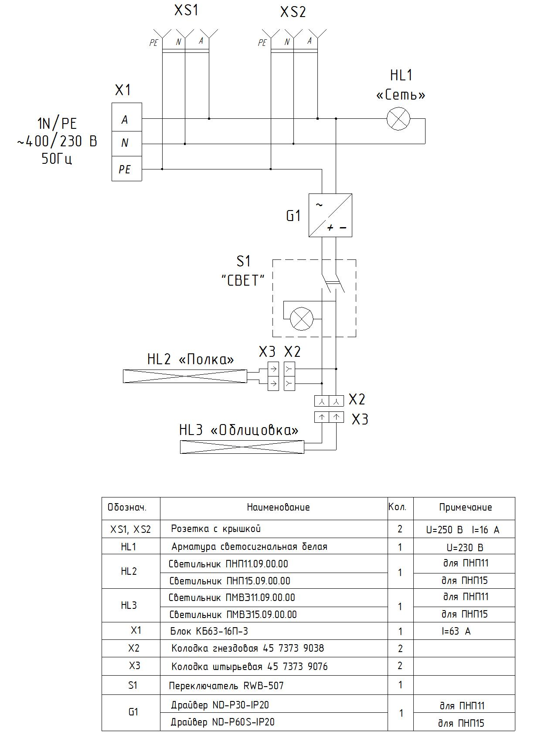

Рисунок 4 - Схема электрическая принципиальная прилавка нейтрального с полкой ПНП11 и ПНП15

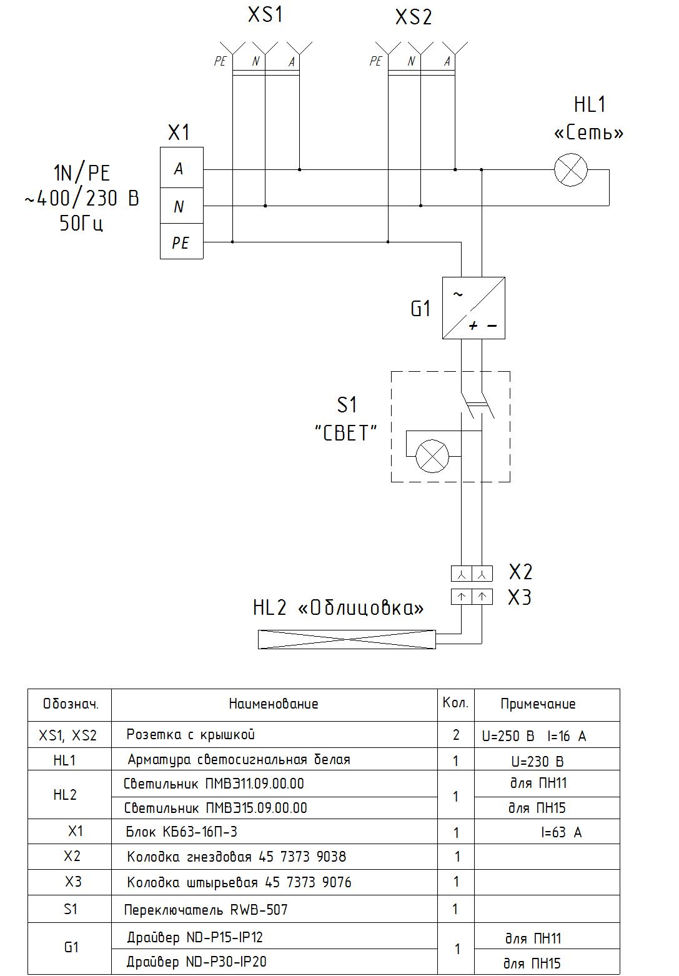

Рисунок 5 - Схема электрическая принципиальная прилавка нейтрального ПН11 и ПН15

- Учет технического обслуживания в период гарантийного ремонта
Таблица 5 – ТО в период гарантийного ремонта
Дата | Вид технического  обслуживания | Краткое  содержание  выполненных работ | Наименование предприятия, выполнившего техническое  обслуживание | Должность, фамилия и подпись
 |  |  |  | выполнившего работу | проверившего работу

Корешок талона №1  На гарантийный ремонт ПН (ПНП)____, заводской №__________________________________ Изъят «____ » ______20 ___ г.  Выполнены работы ___________________________________________________________________  Исполнитель ______________ _____________________________ М.П. _____________________  (подпись) Ф.И.О  (Линия отреза) | Приложение А  АО «КОНТАКТ»  424026, Республика Марий Эл, г. Йошкар-Ола,  ул. К. Маркса, 133  ТАЛОН № 1 НА ГАРАНТИЙНЫЙ РЕМОНТ  ПН (ПНП) _____ Заводской № _______________________  __________________________________________________  (месяц, год выпуска)  __________________________________________________  [дата продажи (поставки) изделия продавцом (поставщиком)]  М.П. __________________  (подпись)  __________________________________________________  (дата ввода изделия в эксплуатацию)  М.П. ___________________  (подпись)  Выполнены работы _________________________________  __________________________________________________  __________________________________________________  __________________________________________________  __________________________________________________  __________________________________________________  __________________________________________________  __________________________________________________  __________________________________________________  Исполнитель Владелец  _____________________ _____________________  (подпись) (подпись)  __________________________________________________  (наименование предприятия, выполнившего ремонт  __________________________________________________  и его адрес)  М.П.  _______________________________________________  (должность и подпись руководителя предприятия, выполнившего ремонт)

Корешок талона №2  На гарантийный ремонт ПН (ПНП)_____, заводской №_______________________________ Изъят «____ » ______20 ___ г.  Выполнены работы ___________________________________________________________________  Исполнитель ______________ _____________________________ М.П. _____________________  (подпись) Ф.И.О  (Линия отреза) | Приложение А  АО «КОНТАКТ»  424026, Республика Марий Эл, г. Йошкар-Ола,  ул. К. Маркса, 133  ТАЛОН № 2 НА ГАРАНТИЙНЫЙ РЕМОНТ  ПН (ПНП)_____ Заводской № _______________________  __________________________________________________  (месяц, год выпуска)  __________________________________________________  [дата продажи (поставки) изделия продавцом (поставщиком)]  М.П. __________________  (подпись)  __________________________________________________  (дата ввода изделия в эксплуатацию)  М.П. ___________________  (подпись)  Выполнены работы _________________________________  __________________________________________________  __________________________________________________  __________________________________________________  __________________________________________________  __________________________________________________  __________________________________________________  __________________________________________________  __________________________________________________  Исполнитель Владелец  _____________________ _____________________  (подпись) (подпись)  __________________________________________________  (наименование предприятия, выполнившего ремонт  __________________________________________________  и его адрес)  М.П.  ___________________________________________________  (должность и подпись руководителя предприятия, выполнившего ремонт)

Корешок талона №3  На гарантийный ремонт ПН (ПНП)_____, заводской №_______________________________ Изъят «____ » ______20 ___ г.  Выполнены работы ___________________________________________________________________  Исполнитель ______________ _____________________________ М.П. _____________________  (подпись) Ф.И.О  (Линия отреза) | Приложение А  АО «КОНТАКТ»  424026, Республика Марий Эл, г. Йошкар-Ола,  ул. К. Маркса, 133  ТАЛОН № 3 НА ГАРАНТИЙНЫЙ РЕМОНТ  ПН (ПНП)_____ Заводской № _______________________  __________________________________________________  (месяц, год выпуска)  __________________________________________________  [дата продажи (поставки) изделия продавцом (поставщиком)]  М.П. __________________  (подпись)  __________________________________________________  (дата ввода изделия в эксплуатацию)  М.П. ___________________  (подпись)  Выполнены работы _________________________________  __________________________________________________  __________________________________________________  __________________________________________________  __________________________________________________  __________________________________________________  __________________________________________________  __________________________________________________  __________________________________________________  Исполнитель Владелец  _____________________ _____________________  (подпись) (подпись)  __________________________________________________  (наименование предприятия, выполнившего ремонт  __________________________________________________  и его адрес)  М.П.  ________________________________________________  (должность и подпись руководителя предприятия, выполнившего ремонт)

